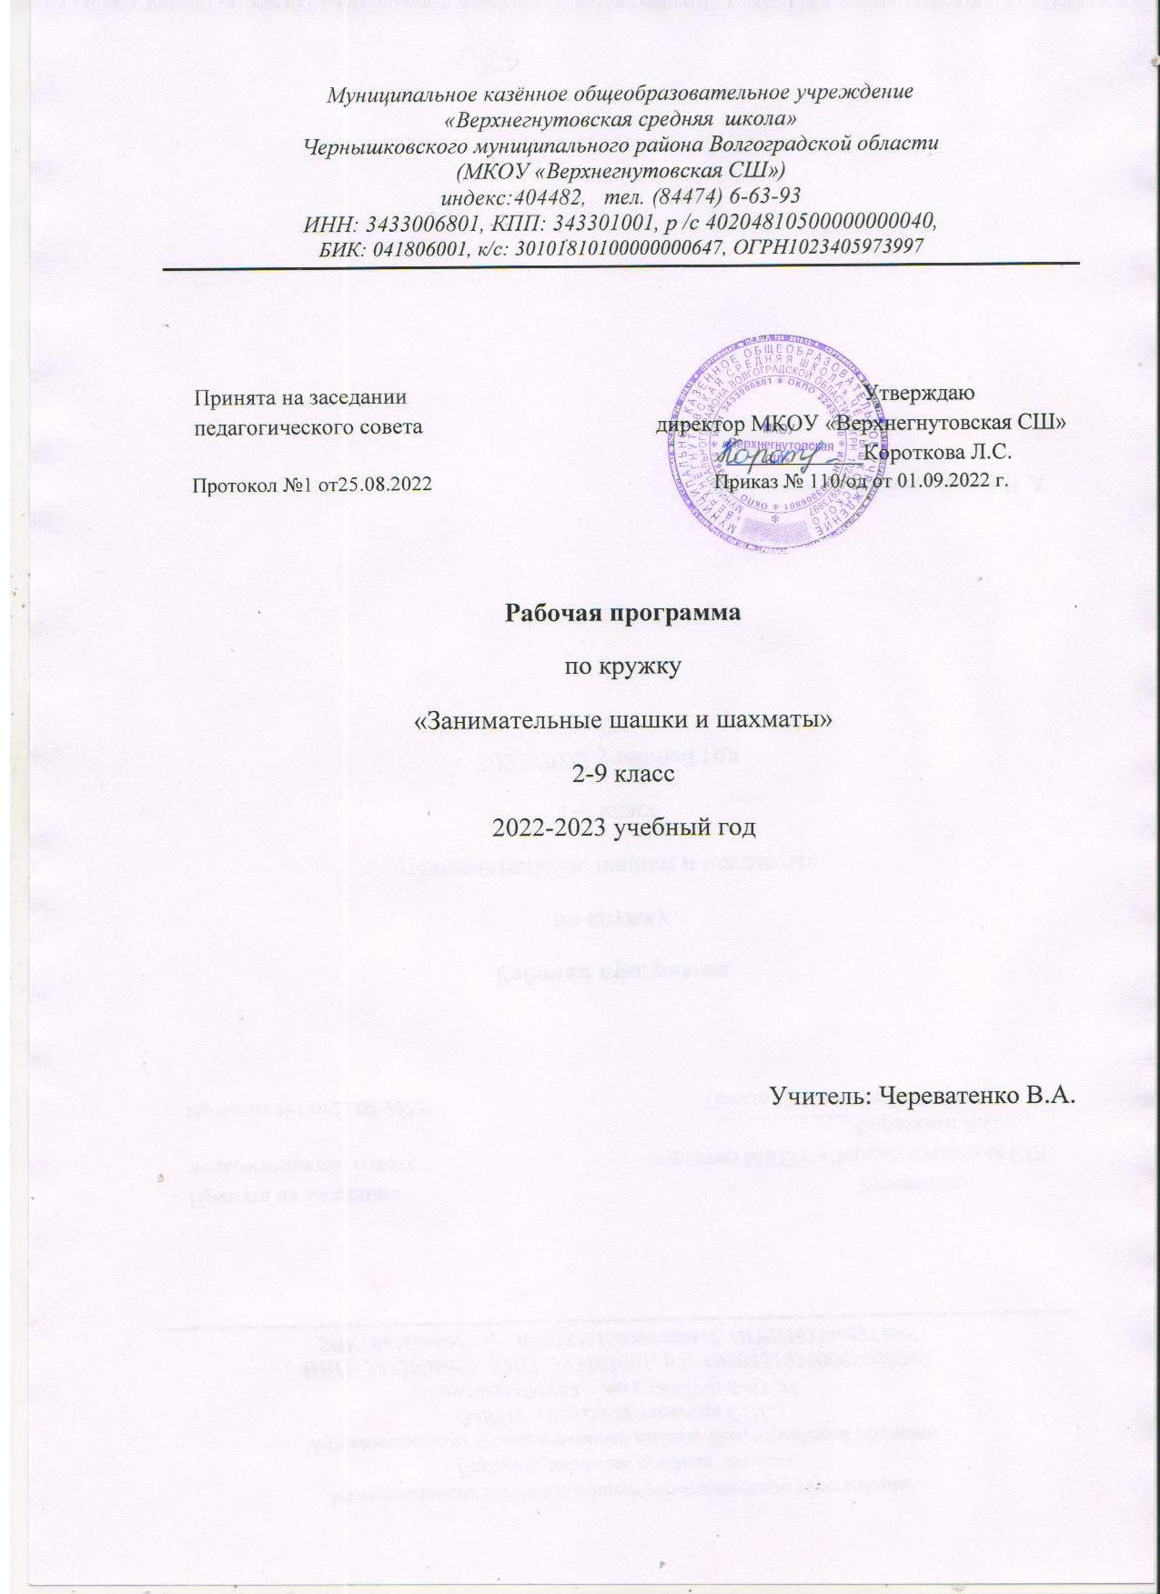

**Пояснительная записка**

Данная программа разработана с учетом современных требований, т.к. человечеству придётся решать ряд сложнейших проблем связанных с жизнью на планете. Справиться с этим могут только высокообразованные и высоконравственные люди. Именно поэтому так необходимо повышение интеллектуального потенциала человечества.

Она актуальна, интерес к шахматам обусловлен тем, что это одна из самых эффективных игр, способствующих интеллектуальному развитию человека.

Рабочая программа внеурочной деятельности кружка «Шахматы» для обучающихся 1-4 классов разработана в соответствии:

- с требованиями федерального государственного образовательного стандарта начального общего образования (2009г.);

- авторской программы «Шахматы» автор А.А.Тимофеев, (Сборник программ внеурочной деятельности под редакцией Н.Ф.Виноградовой 1-4 класс, Москва Издательский центр «Вентана - Граф» 2012 год).

- с основной образовательной программой начального общего образования АОУ СОШ № 4 имени Г.К. Жукова;

-- с образовательными потребностями и запросами участников образовательного процесса, особенностями обучающихся, профессиональными возможностями учителя, состоянием учебно-методического и материально-технического обеспечения образовательного процесса.

Программа тесно связана почти со всеми предметами, составляющими базовый компонент образования в начальной школе. Специфика шахматной игры позволяет понять основы различных наук на шахматном материале: философский аспект, теория множеств, информатика, математика и в частности геометрия. Курс шахмат также обеспечивает пропедевтику курса менеджмента, так как в процессе игры реализуются функции контроля, планирования и анализа, как и при любом процессе управления.

**Основные направления:** кружок «Шахматы» входит во внеурочную деятельность по направлению «Физкультурно-спортивное».

**Актуальность программы**  обусловлена тем, что в начальной школе происходят радикальные изменения: на первый план выдвигается развивающая функция обучения, в значительной степени способствующая становлению личности младших школьников и наиболее полному раскрытию их творческих способностей. Введение «Шахмат» позволяет реализовать многие позитивные идеи отечественных теоретиков и практиков — сделать обучение радостным, поддерживать устойчивый интерес к знаниям.

Шахматы в начальной школе положительно влияют на совершенствование у детей многих психических процессов и таких качеств, как восприятие, внимание, воображение, память, мышление, начальные формы волевого управления поведением. Обучение игре в шахматы с самого раннего возраста помогает многим детям не отстать в развитии от своих сверстников, открывает дорогу к творчеству сотням тысяч детей некоммуникативного типа. Расширение круга общения, возможностей полноценного самовыражения, самореализации позволяет этим детям преодолеть замкнутость, мнимую ущербность. Педагогическая целесообразность программы объясняется тем, что начальный курс по обучению игре в шахматы максимально прост и доступен младшим школьникам. Стержневым моментом занятий становится деятельность самих учащихся, когда они наблюдают, сравнивают, классифицируют, группируют, делают выводы, выясняют закономерности.

**Цель программы:** Развитие мышления младшего школьника во всех его проявлениях — от нагляднообразного мышления до комбинаторного, тактического и творческого.

Для достижения поставленной цели решаются следующие **задачи:**

* развитие внимания и мотивации школьника;
* развитие наглядно-образного мышления;
* организация общественно-полезной и досуговой деятельности учащихся;
* включение учащихся в разностороннюю деятельность;
* формирование навыков позитивного коммуникативного общения;
* воспитание трудолюбия, способности к преодолению трудностей,
* целеустремлённости и настойчивости в достижении результата;

**Место кружка в учебном плане**

Продолжительность реализации программы с недельной нагрузкой – 1 час в неделю. В соответствии с Уставом и учебным планом школы для 1-4 классов 34 учебных недели, поэтому рабочая программа составлена 1- 4 классы – 34 часа.

Учителю дается право перераспределять количество часов, отведенное на изучение

конкретных тем, а также варьировать последовательность прохождения тем в зависимости от собственного опыта, подготовленности учащихся, а также от условий работы

в данном классе.

**Сроки реализации программы:** 1год.

Программа предназначена для занятий **детей младшего школьного возраста**.

**Численный и возрастной состав кружка «Шахматы»**

Возраст детей от 7 до 10 лет, численность 15 человек.

Программа внеурочной деятельности кружка «Шахматы » ***состоит из 6 разделов:***

1. **Шахматная доска и фигуры.**
2. **Ходы и взятия фигур.**
3. **Цель и результат шахматной партии. Шах, мат и пат.**
4. **Запись шахматных ходов.**
5. **Ценность шахматных фигур. Нападение и защита, размен.**
6. **Общие принципы разыгрывания дебюта.**

**Содержание программы**

**Шахматная доска и фигуры (3 ч для 2-4 классов)**

Шахматная доска. Поля, линии. Легенда о возникновении шахмат.

Обозначение полей и линий. Шахматные фигуры и их обозначения.

**Ходы и взятия фигур (12 ч)**

Ходы и взятия ладьи, слона, ферзя, короля и пешки. Ударность и

подвижность фигур в зависимости от положения на доске. Угроза,

нападение, защита. Превращение и взятие на проходе пешкой. Значение

короля.

Шах. Короткая и длинная рокировка. Начальная позиция. Запись

шахматных позиций. Практическая игра.

**Цель и результат шахматной партии. Шах, мат и пат (10 ч)**

Способы защиты от шаха. Открытый, двойной шах. Мат. Сходство

и различие между понятиями шаха и мата. Алгоритм решения задач на мат в один ход. Пат. «Бешеные» фигуры. Сходство и различие между понятиями мата и пата. Выигрыш, ничья, виды ничьей (в том числе вечный шах). Правила шахматных соревнований. Шахматные часы.

**Запись шахматных ходов (2 ч)**

Принцип записи перемещения фигуры. Полная и краткая нотация.

Условные обозначения перемещения, взятия, рокировки. Шахматный диктант.

**Ценность шахматных фигур. Нападение и защита, размен (2 ч)**

Ценность фигур. Единица измерения ценности. Изменение ценности

в зависимости от ситуации на доске. Размен. Равноценный и неравноценный размен. Материальный перевес, качество.

**Общие принципы разыгрывания дебюта (5ч)**

Мобилизация фигур, безопасность короля, борьба за центр и расположение пешек в дебюте. Классификация дебютов. Анализ учебных партий. Раннее развитие ферзя.

Дебютные ловушки

**Ожидаемые результаты:**

* овладение навыками игры в шахматы;
* интеллектуальное развитие детей;
* результативное участие в соревнованиях различных уровней.

**Предполагаемые результаты реализации программы**

Федеральный государственный стандарт начального общего образования формулирует требования к результатам освоения курса по внеурочной деятельности в единстве **личностных, предметных и метапредметных результатов.**

*Личностными результатами изучения данного внеурочного курса являются:*

* развитие любознательности и сообразительности;
* развитие целеустремлённости, внимательности, умения контролировать свои действия;
* развитие навыков сотрудничества со сверстниками;
* развитие наглядно-образного мышления и логики.

*Предметные и метапредметные результаты* представлены в содержании программы в разделах «Учащиеся должны знать» и «Учащиеся должны уметь».

**К концу изучения учащиеся должны *знать*:**

* шахматную доску и её структуру;
* обозначение полей линий;
* ходы и взятия всех фигур, рокировку;
* основные шахматные понятия (шах, мат, пат, выигрыш, ничья,

ударность и подвижность фигур, ценность фигур, угроза, нападение,

защита, три стадии шахматной партии, развитие и др.);

**К концу изучения учащиеся должны *уметь:***

* играть партию от начала до конца по шахматным правилам;
* записывать партии и позиции, разыгрывать партии по записи;
* находить мат в один ход в любых задачах такого типа;
* оценивать количество материала каждой из сторон и определять

наличие материального перевеса;

* планировать, контролировать и оценивать действия соперников;
* определять общую цель и пути её достижения;
* решать лабиринтные задачи (маршруты фигур) на шахматном материале.

**Учебно - тематическое планирование. 1-4 класс**

|  |  |  |  |  |
| --- | --- | --- | --- | --- |
| **№п\п** | **Темы** | **количество часов** | | |
| **всего** | **теория** | **практика** |
| **Ι** | **Шахматная доска и фигуры.** | **3** | **3** |  |
|  | Шахматная доска. Поля, линии. Обозначение полей и линий. | 1 | 1 |  |
|  | Легенда о возникновении шахмат. | 1 | 1 |  |
|  | Шахматные фигуры и их обозначения. | 1 | 1 |  |
| **ΙΙ** | **Ходы и взятие фигур.** | **12** | **8** | **4** |
|  | Ходы и взятия ладьи, слона, ферзя, короля и пешки. | 1 | 1 |  |
|  | Ударность и подвижность фигур в зависимости от положения на доске. | 1 | 1 |  |
|  | Угроза, нападение, защита. | 1 | 1 |  |
|  | Превращение и взятие на проходе пешкой. | 1 | 1 |  |
|  | Значение короля. | 1 | 1 |  |
|  | Короткая и длинная рокировка. | 1 | 1 |  |
|  | Начальная позиция. | 2 | 1 | 1 |
|  | Запись шахматных позиций. | 1 | 1 |  |
|  | Практическая игра. | 3 |  | 3 |
| **ΙΙΙ** | **Цель и результат шахматной партии. Понятия «шах», «мат», «пат».** | **10** | **10** |  |
|  | Способы защиты от шаха. | 1 | 1 |  |
|  | Открытый, двойной шах. | 1 | 1 |  |
|  | Мат. | 1 | 1 |  |
|  | Сходство и различие между понятиями шаха и мата. | 1 | 1 |  |
|  | Алгоритм решения задач на мат в один ход. | 1 | 1 |  |
|  | Пат. | 1 | 1 |  |
|  | «Бешеные» фигуры. | 1 | 1 |  |
|  | Сходство и различие между понятиями мата и пата. | 1 | 1 |  |
|  | Выигрыш, ничья, виды ничьей (в том числе вечный шах). | 1 | 1 |  |
|  | Правила шахматных соревнований. Шахматные часы. | 1 | 1 |  |
| **ΙѴ** | **Запись шахматных ходов.** | **2** | **2** |  |
|  | Принцип записи перемещения фигуры. Условные обозначения перемещения, взятия, рокировки. | 1 | 1 |  |
|  | Полная и краткая нотация. Шахматный диктант. | 1 | 1 |  |
| **Ѵ** | **Ценность шахматных фигур. Нападение и защита, размен.** | **2** | **2** |  |
|  | Ценность фигур. Единица измерения ценности. Изменение ценности  в зависимости от ситуации на доске. | 1 | 1 |  |
|  | Размен. Равноценный и неравноценный размен. Материальный перевес, качество. | 1 | 1 |  |
| **ѴΙ** | **Общие принципы разыгрывания дебюта.** | **5** | **4** | **1** |
|  | Мобилизация фигур, безопасность короля, борьба за центр и расположение пешек в дебюте. | 2 | 1 | 1 |
|  | Классификация дебютов. | 1 | 1 |  |
|  | Анализ учебных партий. | 1 | 1 |  |
|  | Раннее развитие ферзя. | 1 | 1 |  |
|  | **Всего** | **34** | **29** | **5** |

**Учебно - тематическое планирование.**

|  |  |  |  |  |  |
| --- | --- | --- | --- | --- | --- |
| **№п\п** | **Темы** |  | **количество часов** | | **Характеристика деятельности учащихся** |
| **Всего часов** | **аудиторные** | **внеаудиторные** |
| **Ι** | **Шахматная доска и фигуры.** | **3(2)** | **3(2)** |  | **Личностные результаты:** повышение мотивации к изучению шахмат, ориентация на понимание причин успеха при игре в шахматы.  **Познавательные УУД:** определять, различать, называть термины: белое и чёрное поле; овладевать начальными сведениями об изучаемом объекте (шахматах), ориентироваться на шахматной доске.  **Регулятивные УУД**:  уметь работать по предложенным инструкциям.  **Коммуникативные УУД:**  Планирование учебного сотрудничества с учителем и сверстниками, определение целей, функций участников, способов взаимодействия. |
|  | Шахматная доска. Поля, линии. Обозначение полей и линий. | 1 | 1 |  |
|  | Легенда о возникновении шахмат. | 1 | 1 |  |
|  | Шахматные фигуры и их обозначения. | 1 | 1 |  |
| **ΙΙ** | **Ходы и взятие фигур.** | **12** | **12** |  | **Предметные результаты:**  уметь различать горизонтали, вертикали, диагонали, знать названия, ходы шахматных фигур.  **Личностные результаты:** определять и высказывать под руководством педагога самые простые общие для всех людей правила поведения при сотрудничестве (этические нормы).  **Метапредметны результаты:**  **РегулятивныеУУД:** определять и формулировать цель деятельности с помощью учителя.  **Познавательные УУД:** ориентироваться в своей системе знаний: отличать новое от уже известного с помощью учителя.  **Коммуникативные УУД:** донести свою позицию до других. Слушать и понимать речь других. |
|  | Ходы и взятия ладьи, слона, ферзя, короля и пешки. | 1 | 1 |  |
|  | Ударность и подвижность фигур в зависимости от положения на доске. | 1 | 1 |  |
|  | Угроза, нападение, защита. | 1 | 1 |  |
|  | Превращение и взятие на проходе пешкой. | 1 | 1 |  |
|  | Значение короля. | 1 | 1 |  |
|  | Короткая и длинная рокировка. | 1 | 1 |  |
|  | Начальная позиция. | 2 | 2 |  |
|  | Запись шахматных позиций. | 1 | 1 |  |
|  | Практическая игра. | 3 | 3 |  |
| **ΙΙΙ** | **Цель и результат шахматной партии. Понятия «шах», «мат», «пат».** | **10** | **10** |  | **Предметные результаты:** уметь различать горизонтали, вертикали. Диагонали, знать названия, ходы шахматных фигур.  **Личностные результаты:** определять и высказывать под руководством педагога самые простые общие для всех людей правила поведения при сотрудничестве (этические нормы).  **Метапредметны результаты:**  **РегулятивныеУУД:** определять и формулировать цель деятельности с помощью учителя.  **Познавательные УУД:** ориентироваться в своей системе знаний: отличать новое от уже известного с помощью учителя.  **Коммуникативные УУД:** донести свою позицию до других. Слушать и понимать речь других. |
|  | Способы защиты от шаха. | 1 | 1 |  |
|  | Открытый, двойной шах. | 1 | 1 |  |
|  | Мат. | 1 | 1 |  |
|  | Сходство и различие между понятиями шаха и мата. | 1 | 1 |  |
|  | Алгоритм решения задач на мат в один ход. | 1 | 1 |  |
|  | Пат. | 1 | 1 |  |
|  | «Бешеные» фигуры. | 1 | 1 |  |
|  | Сходство и различие между понятиями мата и пата. | 1 | 1 |  |
|  | Выигрыш, ничья, виды ничьей (в том числе вечный шах). | 1 | 1 |  |
|  | Правила шахматных соревнований. Шахматные часы. | 1 | 1 |  |
| **ΙѴ** | **Запись шахматных ходов.** | **2** | **2** |  | **Предметные результаты:** уметь выполнять записи перемещения фигур, знать условные обозначения.  **Личностные результаты:** самостоятельно определять и высказывать самые простые правила поведения в кружке; давать оценку своим поступкам, поведению других людей  **Метапредметны результаты:**  **РегулятивныеУУД:** вносить необходимые коррективы в действия на основе учёта характера сделанных ошибок; учиться работать по предложенному педагогом плану; совместно с педагогом планировать свою работу, используя необходимые средства обучения, оценивать свою работу по заданным критериям  **Познавательные УУД:** ориентироваться в условных обозначениях; делать выводы в результате совместной работы объединения и педагога; преобразовывать информацию из одной формы в другую; понимать необходимость дополнительной информации для решения возникающих проблем;  **Коммуникативные УУД:** оформлять свои мысли в устной форме, договариваться и приходить к общему решению совместной деятельности, в том числе и в ситуации столкновения интересов; |
|  | Принцип записи перемещения фигуры. Условные обозначения перемещения, взятия, рокировки. | 1 | 1 |  |
|  | Полная и краткая нотация. Шахматный диктант. | 1 | 1 |  |
| **Ѵ** | **Ценность шахматных фигур. Нападение и защита, размен.** | **2** | **2** |  | **Предметные результаты:** знать шахматные термины: белое и чёрное поле, горизонталь, вертикаль, диагональ, центр; знать названия шахматных фигур: ладья, слон, ферзь, конь, пешка, король. Уметь ориентироваться на шахматной доске.  **Личностные результаты:** в предложенных педагогом ситуациях общения и сотрудничества, опираясь на общие для всех простые правила поведения, делать выбор, при поддержке других участников группы и педагога, как поступить.  **Метапредметны результаты:**  **РегулятивныеУУД:** определить и формулировать цель с помощью учителя. Проговаривать последовательность действий.  **Познавательные УУД:** ориентироваться в соей системе знаний: отличать новое от уже известного с помощью учителя. Добывать новые знания: находить ответы на вопросы, используя свой жизненный опыт и информацию, полученную от учителя.  **Коммуникативные УУД:**  Донести свою позицию до других, слушать и понимать речь(учиться выполнять различные роли в группе-лидера, исполнителя, критика). |
|  | Ценность фигур. Единица измерения ценности. Изменение ценности  в зависимости от ситуации на доске. | 1 | 1 |  |
|  | Размен. Равноценный и неравноценный размен. Материальный перевес, качество. | 1 | 1 |  |
| **ѴΙ** | **Общие принципы разыгрывания дебюта.** | **5** | **5** |  | **Предметные результаты:** знать названия шахматных фигур: ладья, слон, ферзь, конь, пешка, король. Знать правила хода и взятия каждой фигуры, уметь различать горизонтали, вертикали, диагонали. Уметь производить элементарные конбинации; уметь ориентироваться на шахматной доске.  **Личностные результаты**: в предложенных педагогом ситуациях общения и сотрудничества, опираясь на общие для всех простые правила поведения, делать выбор, при поддержке других участников группы и педагога, как поступить.  **Метапредметны результаты:**  **РегулятивныеУУД:** определять и формулировать цель с помощью учителя. Проговаривать последовательность действий. Учиться работать по предложенному учителем плану. Учиться отличать верно выполненное задание от неверного.  **Познавательные УУД:** ориентироваться в соей системе знаний: отличать новое от уже известного с помощью учителя. Добывать новые знания: находить ответы на вопросы, используя свой жизненный опыт и информацию, полученную от учителя. Перерабатывать полученную информацию: делать выводы в результате совместной работы всей группы.  **Коммуникативные УУД:**  Донести свою позицию до других, слушать и понимать речь Совместно договариваться о правилах общения и следовать им.Учиться выполнять различные роли в группе. |
|  | Мобилизация фигур, безопасность короля, борьба за центр и расположение пешек в дебюте. | 2 | 2 |  |
|  | Классификация дебютов. | 1 | 1 |  |
|  | Анализ учебных партий. | 1 | 1 |  |
|  | Раннее развитие ферзя. | 1 | 1 |  |
|  | **Всего** | **34** | **34** |  |  |

**Материально – техническое обеспечение**

**Учебно – методический комплект:**

* А.А. Тимофеев "Программа курса "Шахматы – школе: Для начальных

классов общеобразовательных учреждений", 2011

* Сборник программ внеурочной деятельности. 1-4 классы / под ред.

Н.Ф. Виноградовой – М.: «Вентана-Граф», 2012.

**Методические пособия:**

* Сухин И. Шахматы, первый год, или Там клетки черно-белые чудес и

тайн полны: – Обнинск: Духовное возрождение, 1998.

* Сухин И. Шахматы, первый год, или Учусь и учу. – Обнинск: Духовное

возрождение, 1999.

**Экранно – звуковые пособия:**

* Сухин И. Приключения в Шахматной стране. Первый шаг в мир шах-

мат. – М.: Диафильм, 1990.

* Игры в шахматы

**Технические средства обучения:**

* Компьютер
* Шахматы